# Proceso de instalación

Se ilustran a continuación los pasos de instalación de Oracle Linux 7 para instalación de servidores de bases de datos y FMW. Las pantallas pueden variar según el update de Oracle Linux 7.

## Pantalla de inicio

Introducir el disco (DVD o USB) de instalación de Oracle Linux 7. Al iniciar el servidor, se mostrará una pantalla como la que se muestra en la imagen. Para proceder con la instalación, dar “Enter” a la primera opción “Install Oracle Linux”:

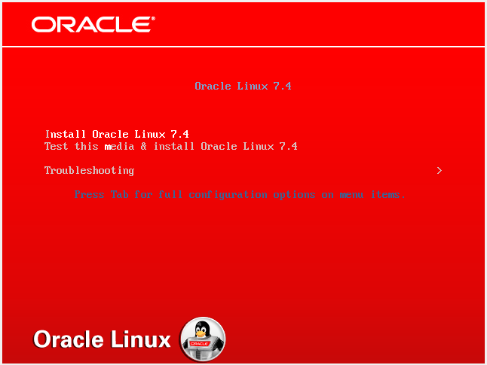

## Pantallas de lenguaje

Seleccionar como idioma de instalación “English -> English (United States):

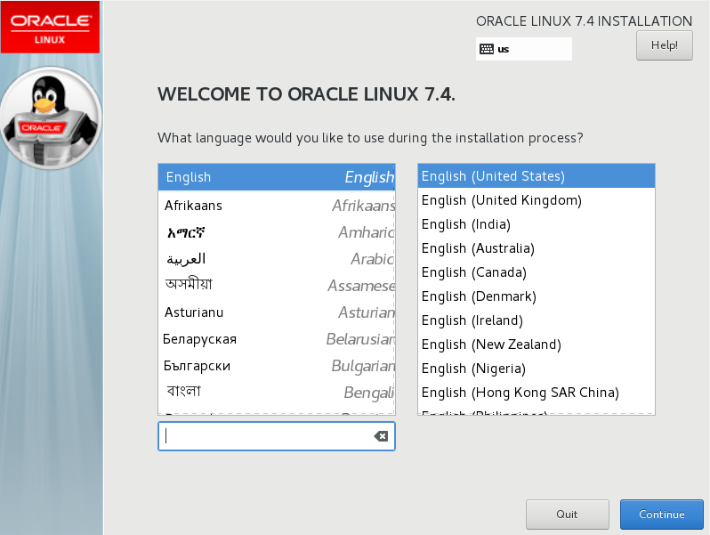

## Resumen de la instalación:

* **LOCALIZATION**

Ajustar la fecha y hora dando clic en la opción “DATE & TIME”, seleccionar las siguientes opciones:

* **Date & Time:** Americas
* **Language Support:** English (United States)
* **Keyboard:** Spanish; Castilian (Spanish (Latin American)), English (US)

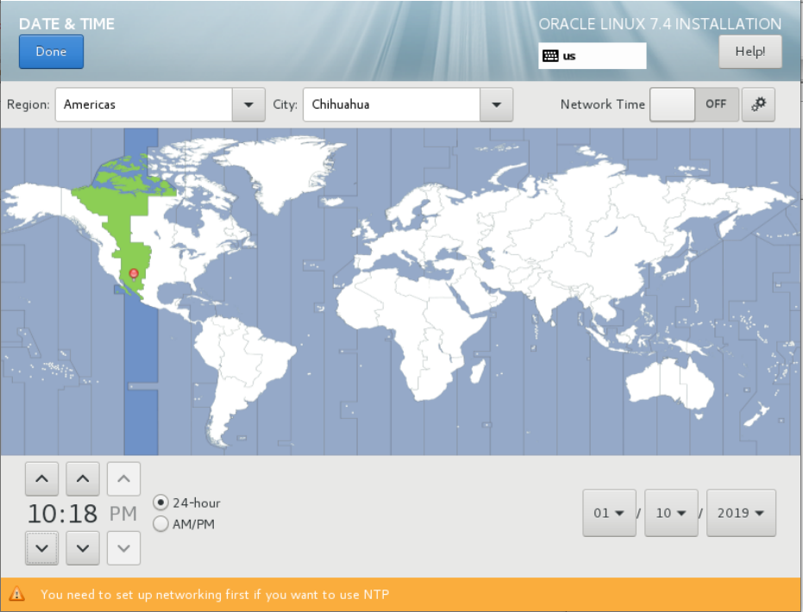

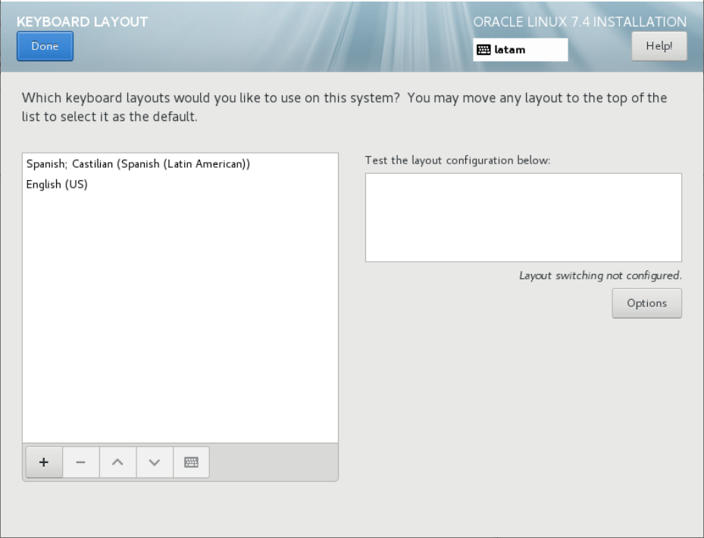

* **SOFTWARE**
* **Installation Source:** Local media ó CD/DVD drive
* **Software Selection:**

Server with GUI → Hardware Monitoring Utilities

Large Systems Performance

Network File System Client

Performance Tools

Compatibility Libraries

Development Tools

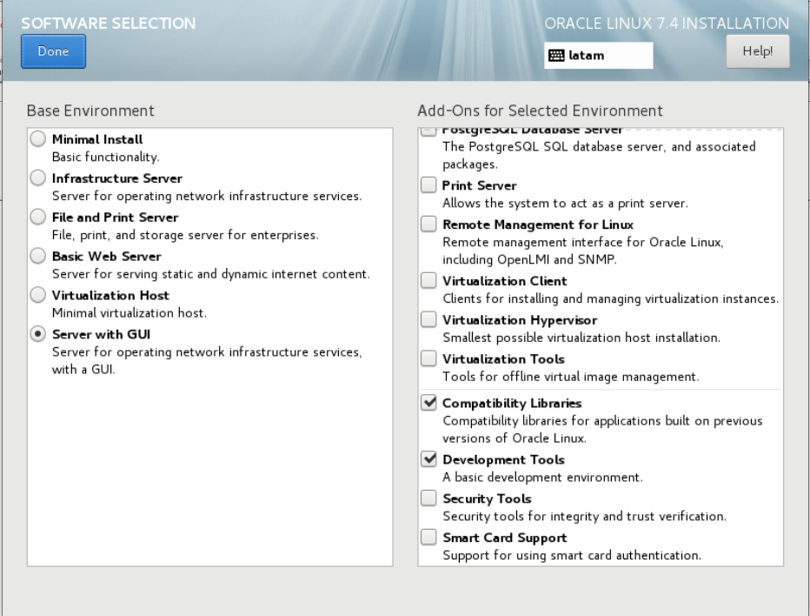

* **SYSTEM:**
* **Installation Destination:**

→ **Other Storage Options**

→ **Partitioning:** I will configure partitioning

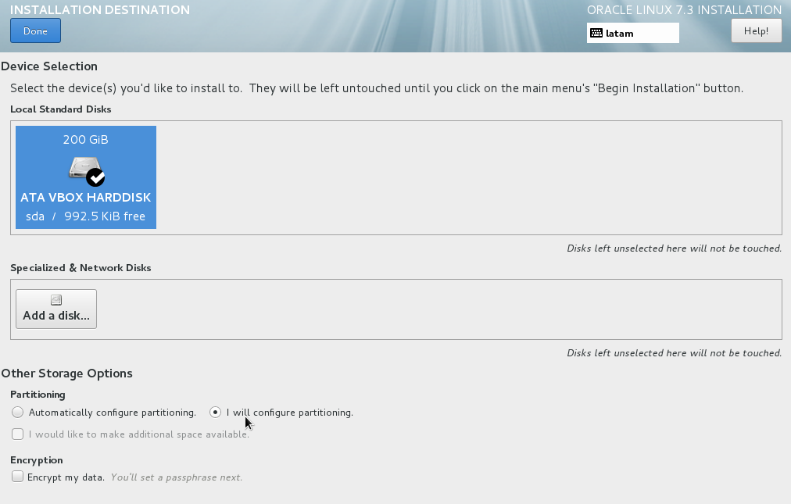

→ **New Oracle Linux 7**

→ **Crear los puntos de montaje:** Dar clien en la opción de “Click here to create them automatically.”

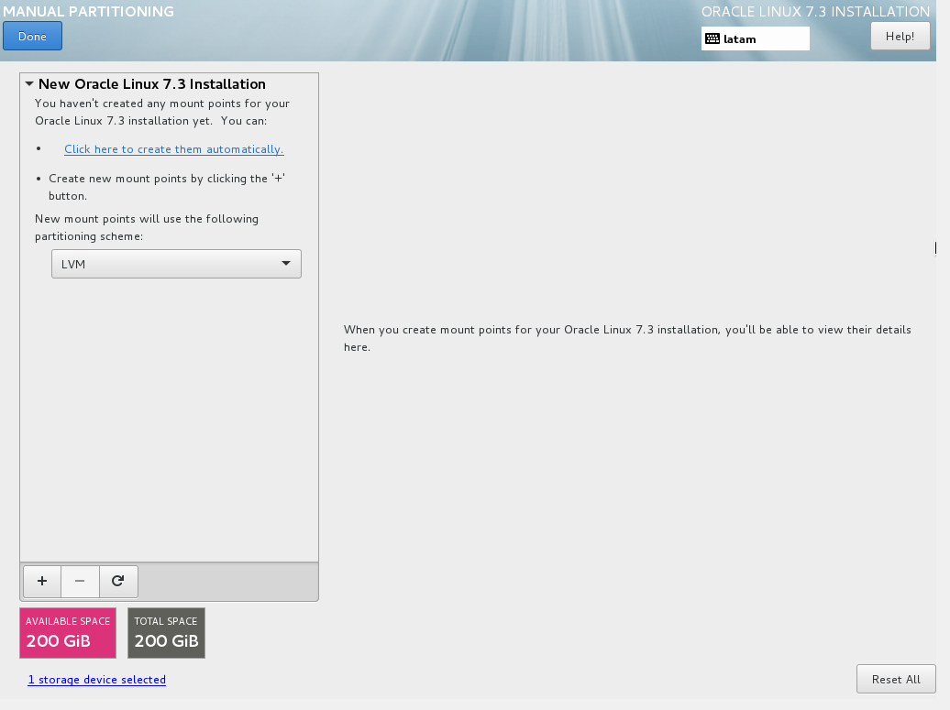

Los valores que deben tener las particiones son los siguientes:

La partición de **lv_swap**, deberá ser igual al tamaño total de la memoria RAM instalada en el servidor (en MB).

La partición de **/boot** en Linux 7, deberá ser de 1024MB.

Se debe eliminar la partición **lv_home,** asignando **todo el espacio que queda disponible,** a la partición de **lv_root.** Los valores pueden cambiar, dependiendo del espacio del disco duro.

Después de asignar los valores a los puntos de montaje, aceptar los cambios en la siguiente ventana

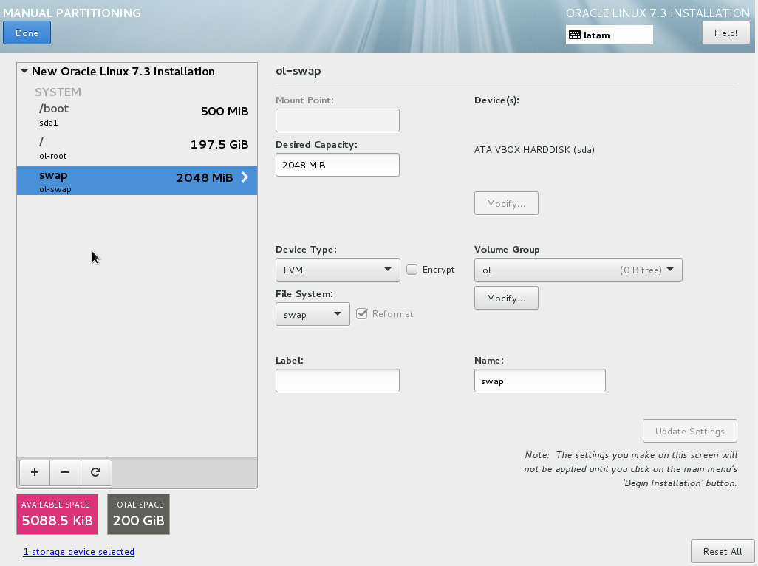

“SUMMARY OF CHANGES”

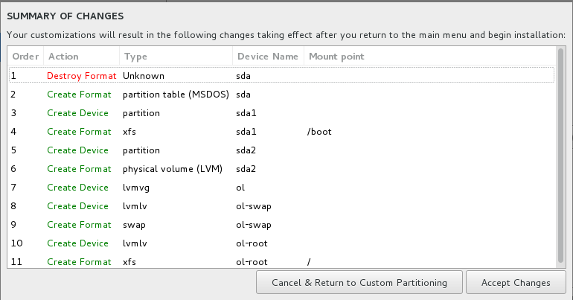

* **Kdump:** Kdump is disabled

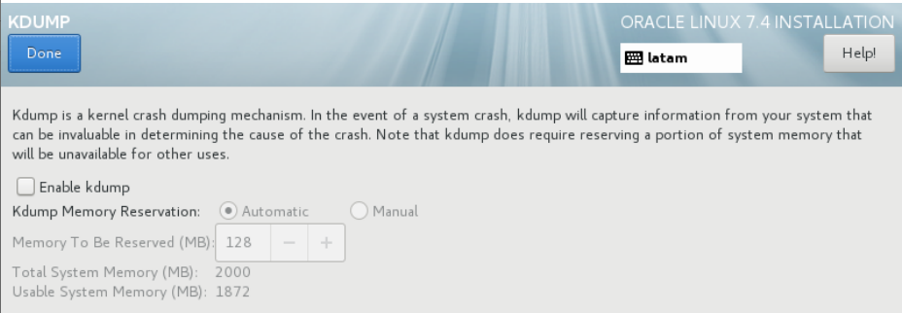

* **Network and Hostname:** <como sea requerido>

Activar las interfaces de red y asignar “Hostname” con dominio), sin olvidar asignar dirección IP requerida.

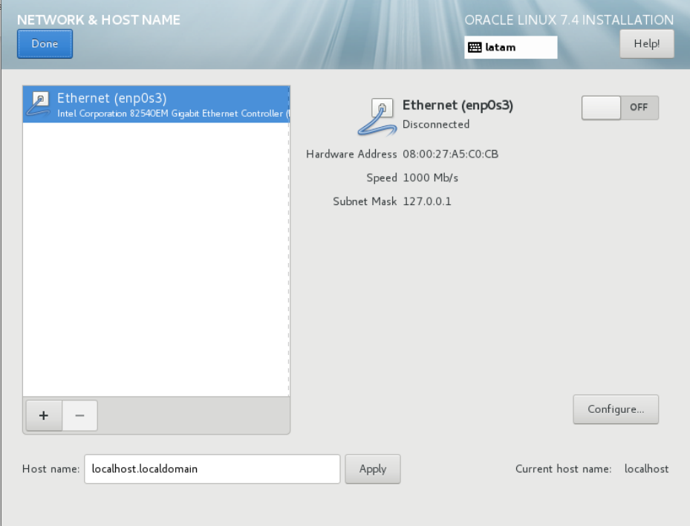

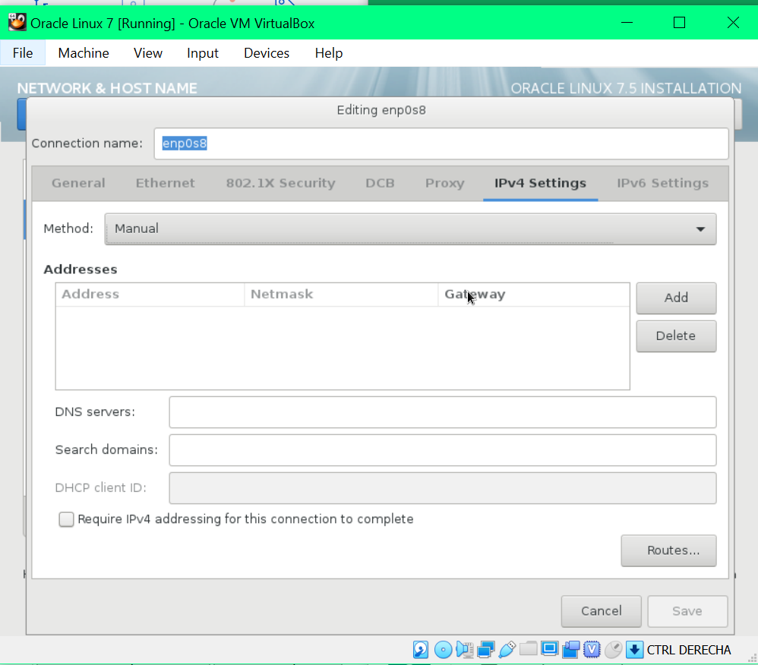

Una vez que todos los ajustes se realizaron, dar click en “Begin Installation”

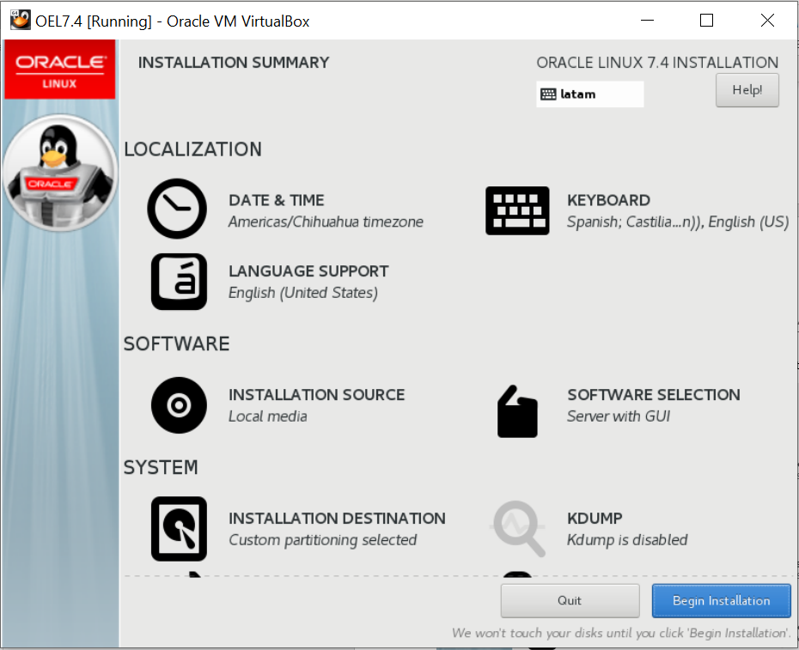

## Configuración de usuarios

Durante la instalación, dar clic en “ROOT PASSWORD”, y establecer la contraseña para el usuario root.

Del mismo modo, dar clic en “CREATE USER”, y crear el usuario admin, con su contraseña.

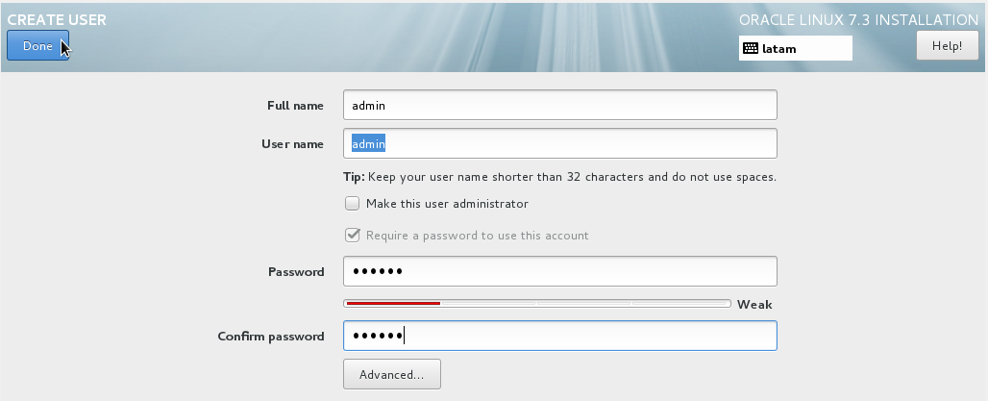

Una vez finalizada la instalación, dar clic en “Reboot”

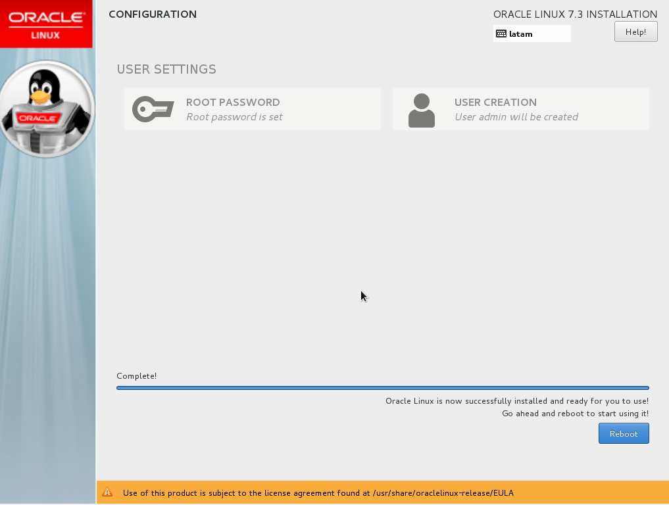

## Información de la licencia.

Al reiniciar, dar clic en la opción de “LICENCE INFORMATION” y seleccionar “I accept the license agreement”, después dar clic en “siguiente” en las pantallas consecutivas. Al finalizar dar clic en el botón de “ begin using Oracle Linux Server”.

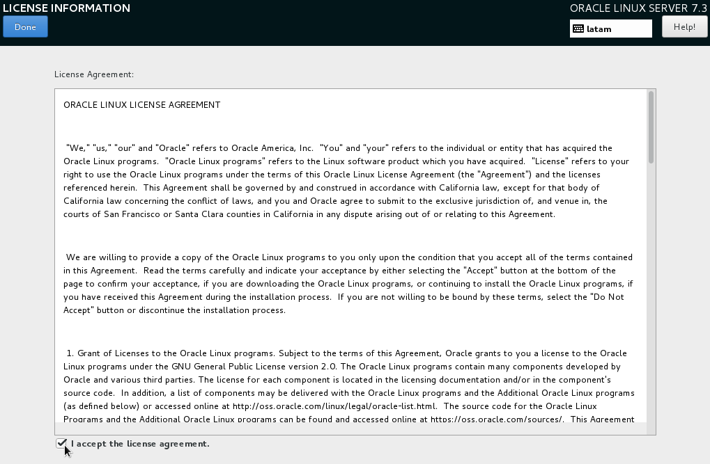

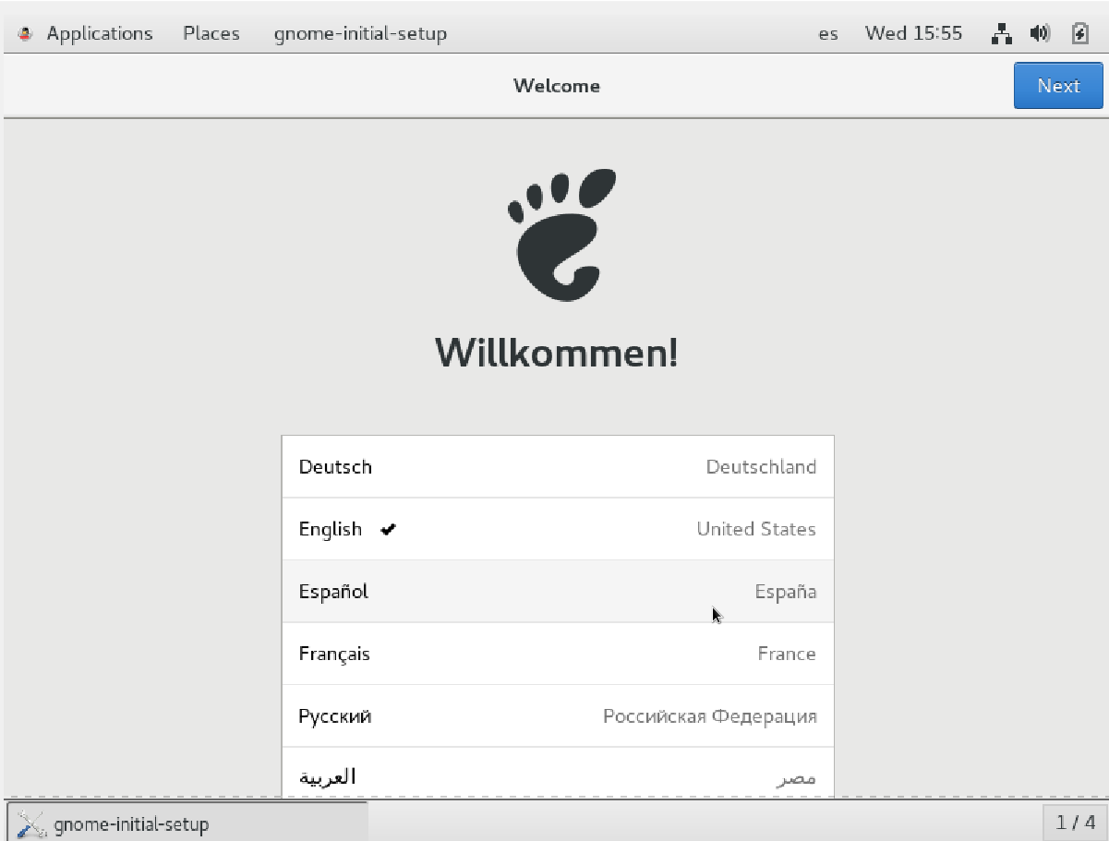

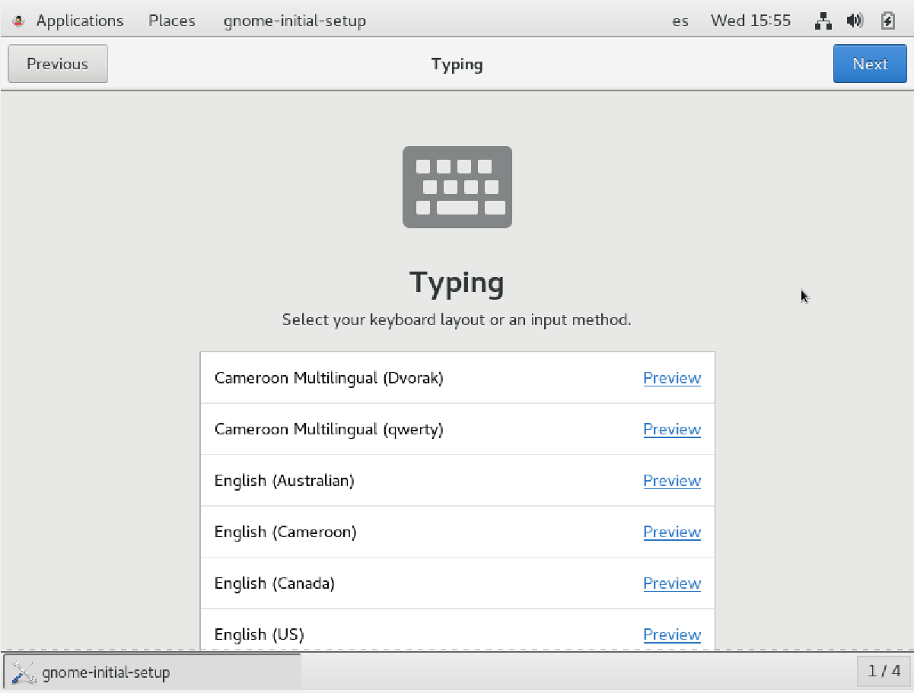

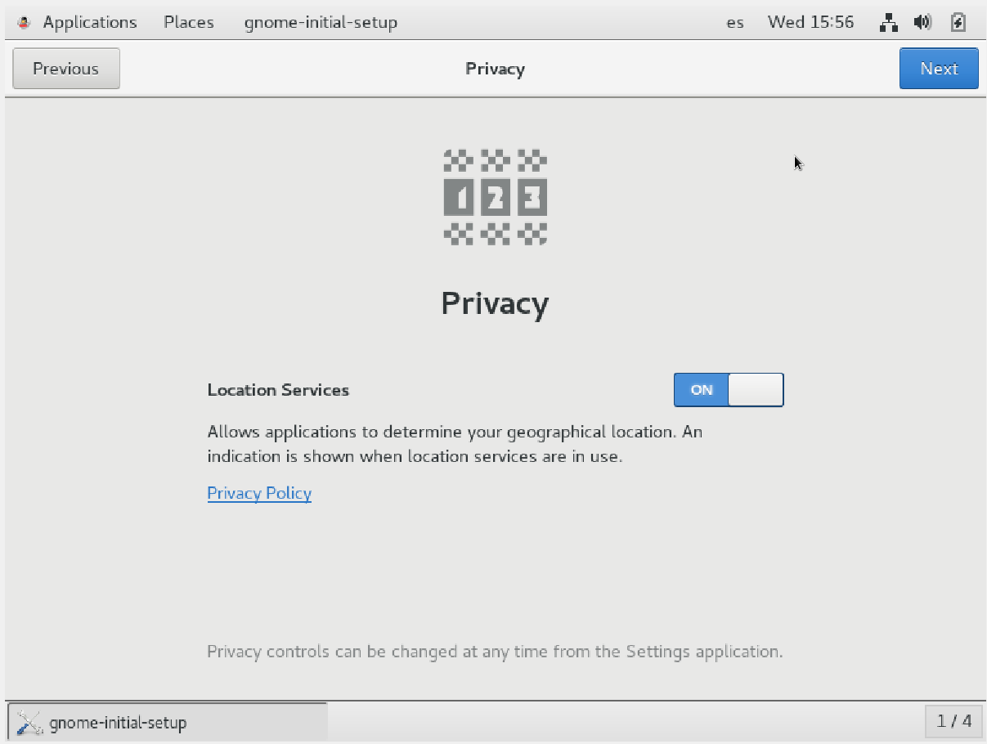

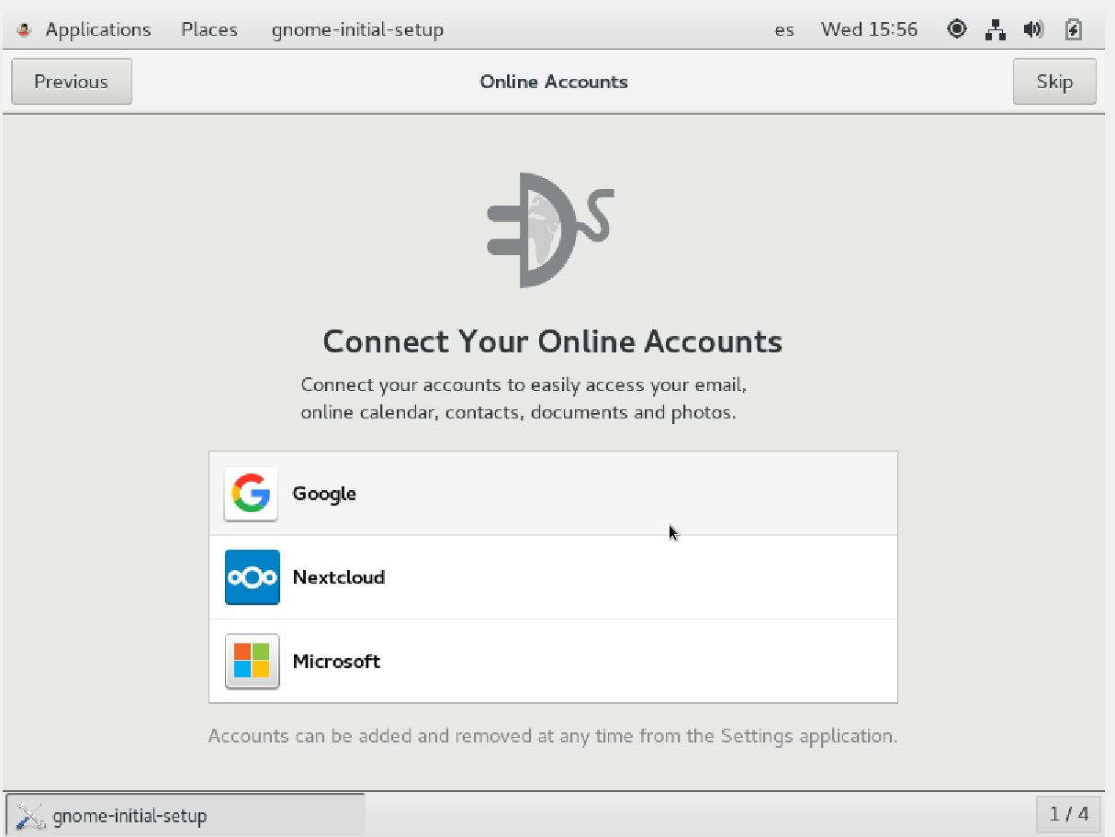

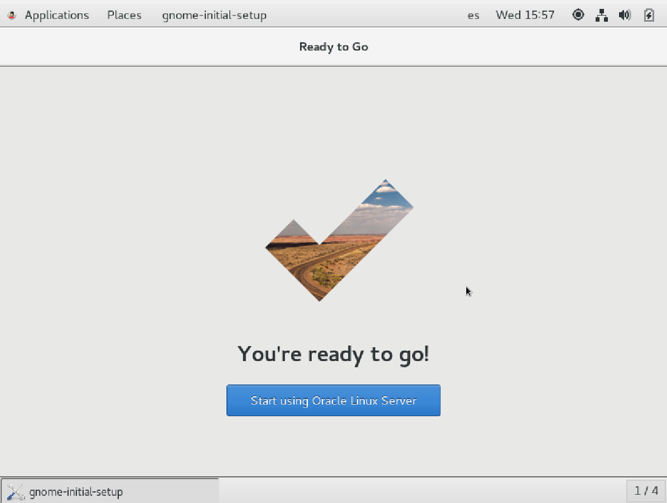

# Tareas de post instalación.

Acceder al sistema operativo con el usuario ”admin”:

Abrir una terminal de comandos y con el usuario root desactivar SELinux.

Abrir una sesión de terminal dando clic derecho en el escritorio y seleccionando “Open in terminal”.

Editar el archivo /etc/selinux/config en vi con el usuario “root” y cambiar el parámetro “SELINUX” de “enforcing” a “permissive” (guardar el archivo):

$ su - root

# vi /etc/selinux/config

SELINUX=permissive

Apagar el firewall:

# systemctl stop firewalld

# systemctl disable firewalld

Asegurar que el servicio de SSH está disponible:

# systemctl start sshd.service

# systemctl enable sshd.service

Para finalizar, realizar un reinicio de la máquina.

# reboot

Acceder al sistema operativo con el usuario admin y abrir una terminal de comandos, cambia al usuario root y proceder a instalar el paquete de preinstall de oracle, esto con el comando yum install –y con el fin de resolver dependencias suscitadas con el paquete en cuestión:

# yum install –y oracle-database-server-12cR2-preinstall-1.0-3.el7.x86_64

Aun en la terminal de root cambiar la contraseña de oracle:

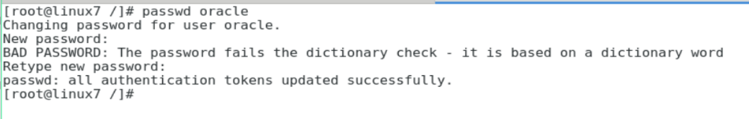

Es necesario crear dos directorios en donde se instalará todo el software de Oracle:

# mkdir -p /u01/app/oracle/

# chown -R oracle:oinstall /u01/app

En caso de tratarse de un servidor de base de datos crear el siguiente directorio:

# mkdir -p /u02/oradata

# chown -R oracle:oinstall /u02/oradata

Otorgar permisos de ejecución grafica a los usuarios por medio de una terminal con el usuario root

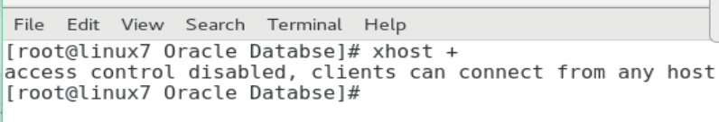

Verificar que el archivo de host se encuentre configurado con el nombre e IP del servidor en cuestión.

